UT6000F Proxy 使用手册

- 该版本可通用于各种机器，不在需要在为机器硬件版本烦恼，带有连接状态显示，流量显示等功能。

- 安装proxy软件，在命令行下运行install.sh，在桌面生成proxy可执行快捷方式图标。

- 启动PC端客户端proxy，
修改目标服务器IP地址，点击Start启用代理。
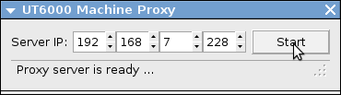
- 点关闭客户端proxy，会自动最小化到系统托盘中。双击系统托盘图标，可开启或停止代理。
系统托盘图标状态：
 | tty代理开启
 | tty代理关闭

- 把该目录下的root通过U盘升级到机器中。

配置IP地址。用码盘选择控件，通过冻结(up)、静音(down)按键进行修改。
- IP Address
IP地址请选择无人使用的地址，尽量选在220～250之间。

